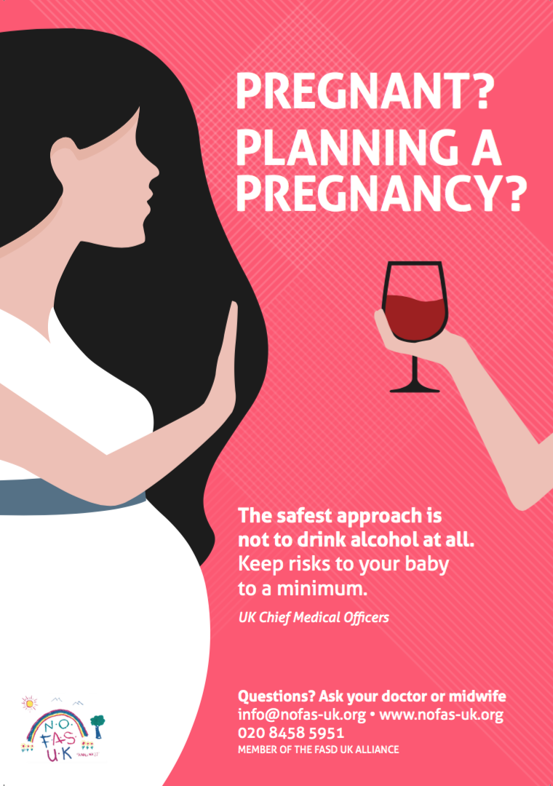

**Nu merită**

**să riști!**

Pentru gravide,

nu există un tip de băutură alcoolică sau cantitate sigură de alcool care să poată fi consumate fără riscul unor efecte negative

asupra sarcinii și

dezvoltării fătului.

**2019**

**iunie**



**Luna națională a informării despre**

**efectele consumului**

**de alcool**







**MINISTERUL SĂNĂTĂȚII INSTITUTUL NAȚIONAL CENTRUL NAȚIONAL CENTRUL REGIONAL DSP JUDEȚUL**

**DE SĂNĂTATE PUBLICĂ DE EVALUARE ȘI PROMOVARE DE SĂNĂTATE PUBLICĂ SIBIU**

**A SĂNĂTĂȚII**

Material realizat în cadrul subprogramului de evaluare şi promovare a sănătăţii şi educaţie pentru sănătate al Ministerului Sănătății - pentru distribuție gratuită